Справка о проведении недели безопасности в общеобразовательных организациях.
С 21.09.2021 г. по 24.09.2021 г. в МОУ ИРМО «Столбовская НОШ» прошла неделя, посвященная безопасности на дорогах и соблюдения ПДД, среди обучающихся 1 – 4 классов. Ответственной за подготовку была Селиванова Н.Ф.
Целью проведения недели было: пропаганда правил дорожного движения среди детей и родителей.
Задачи.
Расширить знания о правилах дорожного движения и закрепить имеющиеся знания.
Профилактика детского дорожно-транспортного травматизма;
формирование у школьников знаний о безопасном поведении на
дорогах.
Заранее был составлен и утверждён план мероприятий на неделю, состоящий из разнообразных видов деятельности, познавательной и игровой, направленной на привлечение внимание к проблемам аварийности с участием пешеходов. Вся деятельность детей в эту неделю была основана на правовых аспектах ПДД».
План проведения недели посвященной безопасности дорожного движения в МОУ ИРМО «Столбовская НОШ».
(21.09.2021 – 24.09.2021)
 | Вторник  21.09.2021 | Среда  22.09.2021 | Четверг  23.09.2021 | Пятница  24.09.2021 | Понедельник  27.09.2021
1  К  Л  А  С  С | Единый день БДД. Классный час «Соблюдай ПДД - не окажись в беде»  Минутка безопасности | Викторина «Знаток ПДД»  Минутка безопасности | Ролевая игра «Ситуация на дороге»  Минутка безопасности | Челлендж на темы: «Возьми ребенка за руку», «Везу ребенка правильно», «Вижу и говорю спасибо!»  Минутка безопасности | Встреча с инспектором ГИБДД  Минутка безопасности
2  К  Л  А  С  С | Единый день БДД. Классный час «Соблюдай ПДД - не окажись в беде»  Минутка безопасности | Викторина «Знаток ПДД»  Минутка безопасности | Ролевая игра «Ситуация на дороге»  Минутка безопасности | Челлендж на темы: «Возьми ребенка за руку», «Везу ребенка правильно», «Вижу и говорю спасибо!»  Минутка безопасности | Встреча с инспектором ГИБДД  Минутка безопасности
3  К  Л  А  С  С | Единый день БДД. Классный час «Соблюдай ПДД - не окажись в беде»  Минутка безопасности | Викторина «Знаток ПДД»  Минутка безопасности | Ролевая игра «Ситуация на дороге»  Минутка безопасности | Челлендж на темы: «Возьми ребенка за руку», «Везу ребенка правильно», «Вижу и говорю спасибо!»  Минутка безопасности | Встреча с инспектором ГИБДД  Минутка безопасности
4  К  Л  А  С  С | Единый день БДД. Классный час «Соблюдай ПДД - не окажись в беде»  Минутка безопасности | Викторина «Знаток ПДД»  Минутка безопасности | Ролевая игра «Ситуация на дороге»  Минутка безопасности | Челлендж на темы: «Возьми ребенка за руку», «Везу ребенка правильно», «Вижу и говорю спасибо!»  Минутка безопасности | Встреча с инспектором ГИБДД  Минутка безопасности

Вторник – Единый день безопасности дорожного движения
Этот день прошел под лозунгом «Соблюдай ПДД - не окажись в беде». Во всех классах прошли тематические часы с просмотрами сюжетных роликов в зависимости от возраста учащихся их обсуждения и разбора ситуации. В рамках минутки безопасности на уроках русского языка во 2-4 классах на минутке чистописания прописали понятие «Пешеход». В первом классе устно разобрали это понятие.

Среда – Челлендж на темы
В каждом классе прошли викторины «Знаток ПДД». В рамках викторины были рассмотрены вопросы разного уровня сложности в зависимости от возраста. В первом классе вопросы касались сказочных героев. Во 2-4 классах более сложные вопросы. Итоги викторины показали хорошие знания ПДД у обучающихся.
Минутка безопасности прошла на уроке ИЗО, где ребята на листе бумаги выразили свое понимание безопасного дорожного движения. Все рисунки были закреплены в фойе на лэпбуке.

Четверг – Ролевая игра «Ситуация на дороге»
В каждом классе была проведена ролевая игра на свежем воздухе. Ситуация была смоделирована таким образом, что учащиеся выполняли роль: водителя автомобиля, светофора, пешеходов, пассажиров. Ребята получили заряд бодрости и позитивных эмоции от выполнения совместных действий, что укрепило их дружелюбный настрой к правилам дорожного движения и здоровому образу жизни.
Минутка безопасности проведена на уроке Литературного чтения и азбуки. Ребята произносили скороговорку.
Пятница – челлендж на темы: «Возьми ребенка за руку», «Везу ребенка правильно», «Вижу и говорю спасибо!»
Продемонстрированы работы учащихся, которые они подготовили вместе с родителями. После просмотра работ, многим детям захотелось поучаствовать челленджах.
Минутка безопасности прошла на уроке музыки. Учащиеся прослушали песню композитора Игоря Русских «Правила дорожного движения»
Понедельник – встреча с инспектором ГИБДД
Согласно плана мероприятий недели безопасности, состоялась встреча учащихся школы с инспектором ГИБДД Морозовым Даниилом Семеновичем.
Цель беседы – профилактика детского дорожно-транспортного травматизма.
В ходе встречи инспектор ГИБДД рассказал учащимся о том, как правильно вести себя на дорогах, пешеходных переходах и в общественном транспорте, рассказал о детских удерживающих устройствах для автотранспорта и необходимости их использования, о наличии световозвращающих элементов на одежде. Инспектор отметил, что использование наушников с музыкой и мобильного телефона недопустимо при переходе проезжей части дороги. Кроме того, он выразил надежду, что развитие понимания опасности при нахождении на проезжей части детьми-пешеходами позволит снизить дорожно-транспортный травматизм.
В конце встречи инспектор полиции пожелал детям быть внимательными и осторожными на дороге.
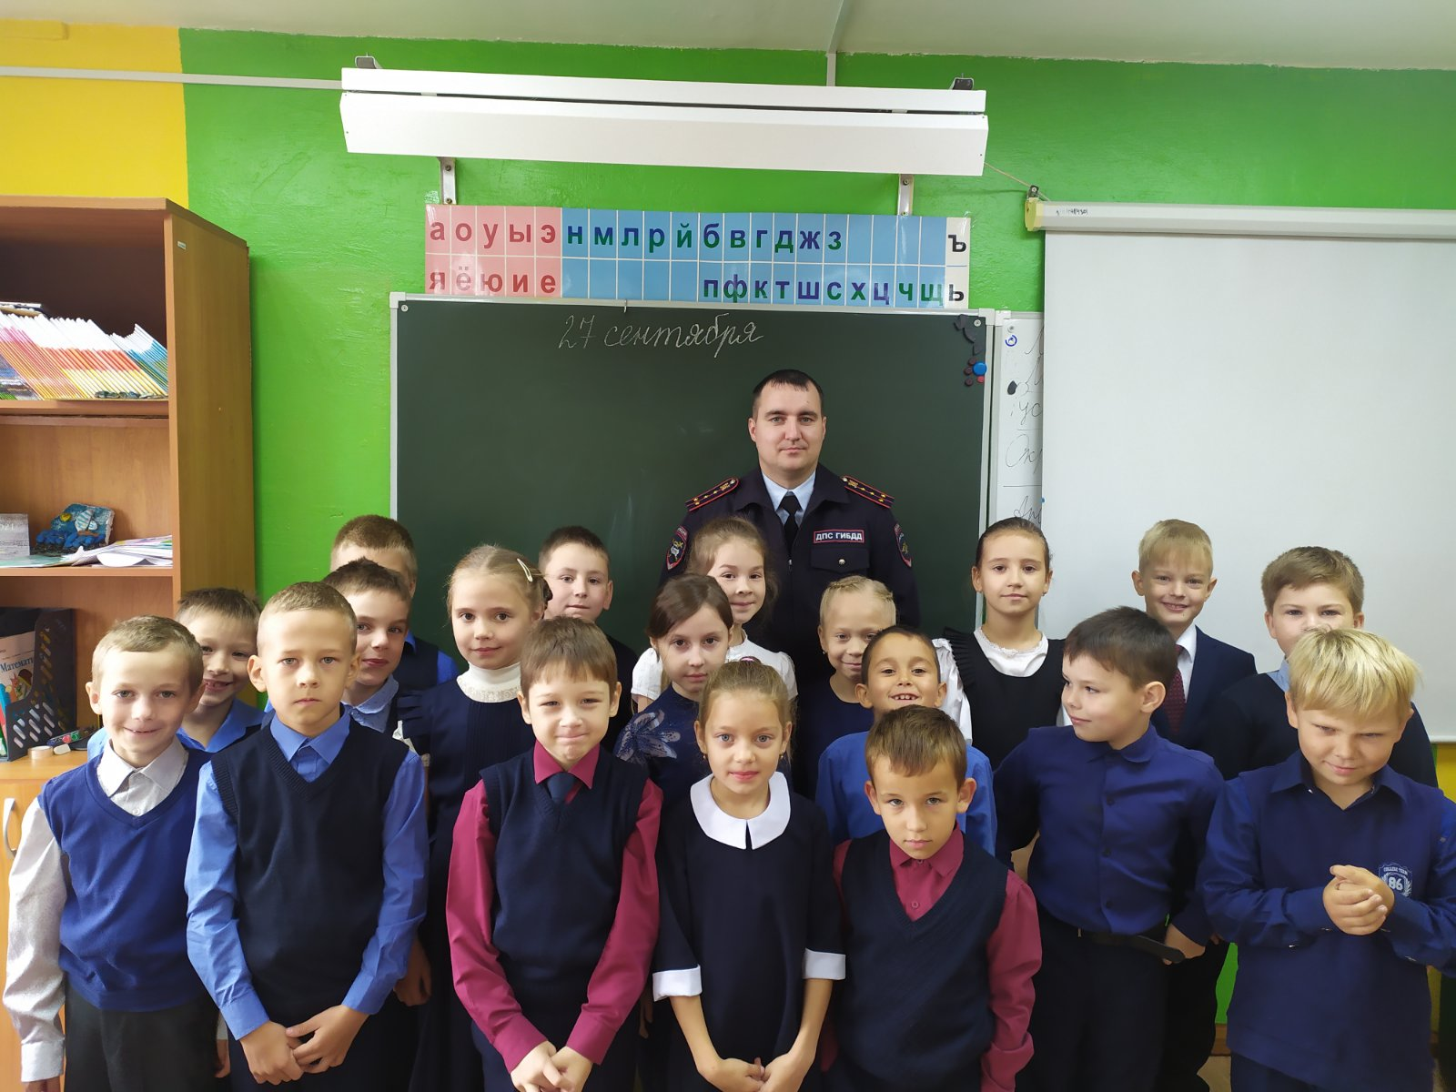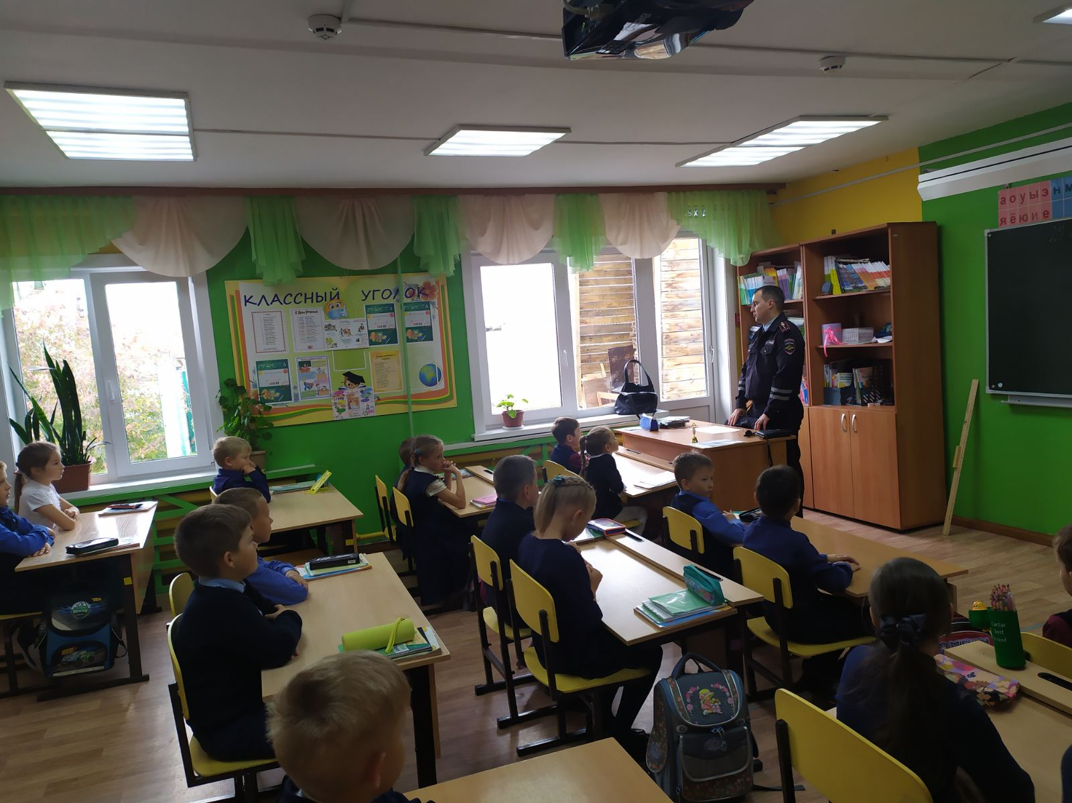
Подобные профилактические мероприятия в виде бесед с детьми направлены на то, чтобы как можно больше школьников помнили о безопасности дорожного движения.

